Dokumentation: PIC16F8X Simulator mit Java Swing

Von Nirugan Navarathinam und Antonio Caporusso

Inhaltsverzeichnis

Einführung: Beschreibung des Grundkoncepts

Interaktion mit der Oberfläche

Kommunikation Frontend mit Backend

Grundaufbau des Mikrokontrollers

Befehle Flussdiagram Bilder noch hinzufügen

Fazit

Einführung

Im Rahmen des Labor Rechnerarchitektur wurde die Entwicklung eines PIC16F84 Simulators mit der Programmiersprache Java und dem Framework Java Swing für die Grafische Oberfläche durchgeführt um ein besseres Verständnis für PIC zu gewinnen sowie die ersten Schritte mit Java Swing zu machen.

PIC steht für "Peripheral Interface Controller" und beschreibt eine Familie von Mikrocontrollern.

PIC-Mikrocontroller werden in vielen Anwendungen verwendet, die täglich benutzt werden. Darunter zählen unter anderem Haushaltsgeräte, Automobiltechnik und Spielzeug.

Ziel des Projektes war es, das Verhalten der PIC Hardwarekomponente mithilfe der GUI nachzuahmen. Die Simulation hat zahlreiche Vorteile wie zum Beispiel Kostenersparnis und Sicherheit aufgrund des nicht realen Aspekts.

Man sollte aber ebenfalls bedenken, dass eine Simulation nicht perfekt ist, da es zu der physischen Komponenten Abweichungen geben kann, weil sich nicht alles nachbilden lässt wie zum Beispiel das Material das mit der Zeit nachlässt.

Der PIC16F84 hat gegenüber den anderen Modellen der Familie den Vorteil, dass er ein älteres Modell ist und bietet dadurch eine leichtere Komplexität. Der Befehlssatz ist im Vergleich der anderen PIC Mikrocontroller gut verständlich und bietet sich dementsprechend ideal für das Labor an.

Interaktion mit der Oberfläche

Entscheidung der GUI Frameworks
Trotz der lukrativen modernen Java GUI Frameworks war die Entscheidung für den klassischen Java Swing, weil es etablierter als alle neueren Frameworks ist und besser mit anderen Java Technologien umgehen kann. Außerdem unterstützt es noch im Gegensatz zu den neueren Frameworks, ältere Java Versionen. Dies ist nützlich wenn man noch zusätzliche Features integrieren will.

Bei dem Ausführen der PICGUI.java Datei, wird folgende Grafische Benutzeroberfläche angezeigt.

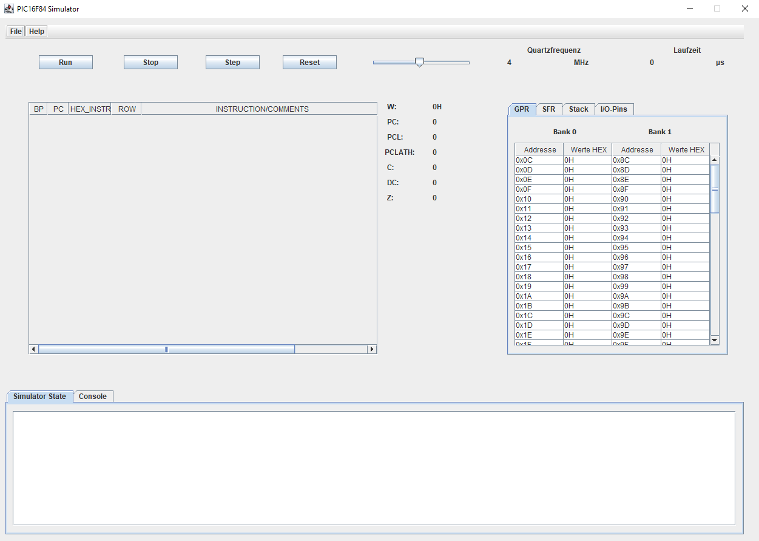
Abb. 1: Eigene Darstellung

Interaktionsmöglichkeiten und Funktionsweise

File-Button:
Beim anklicken des File Buttons oben links wird der File Explorer geöffnet. Dort muss man dann eine LST-Datei auswählen. Nach dem Auswählen einer LST-Datei erscheint die Datei als Tabellen Format. In der Konsole wird zusätzlich noch die Datei geschrieben die eingelesen wurde. Falls das einlesen nicht erfolgreich war, kommt eine Fehlermeldung als Pop-Up.
Intern: Nach dem erfolgreich einlesen der Datei, wird eine displayDataInTable(filePath); Methode aufgerufen, die den Pfand der als Übergabeparameter einnimmt und an den Parser weiterleitet. Die Display Methode sorgt ebenfalls dafür, dass der Pfad in der Konsole geschrieben wird und sorgt, dafür dass die LST-Datei richtig in der Tabelle erscheint, indem bereits vorhandene LST-Dateien gelöscht werden falls vorhanden. Das hat das Problem gelöst dass die LST-Dateien davor nur 1 Mal eingelesen werden konnten.
Beim versuchen vom ändern der Datei wurde die Datei einfach unten dran gehängt anstatt sie zu ersetzen.
Der Parser extrahiert die Befehle aus der LST-Datei und speichert diese in verschiedene Arrays damit das Backend damit arbeiten kann. Der Parser ist ebenfalls dazu ständig die LST-Tabelle zu erstellen. Als erstes wird ein DefaultTableModel Objekt erstellt. Das sorgt dafür dass eine leere JTable erzeugt wird. Als nächstes werden mit einem BufferedReader die Daten aus der LST-Datei zeilenweise extrahiert und in einer While-Schleife bearbeitet um Die Zeile anschließend dem DefaultTableModel Objekt hinzuzufügen mit der integrierten addRow Methode von dem DefaultTableModel.
In der Tabelle wo die LST-Datei erscheint wurde ebenfalls mit dem Code:
JScrollPane scrollPane_2 = new JScrollPane(table_1, JScrollPane.VERTICAL_SCROLLBAR_AS_NEEDED,
JScrollPane.HORIZONTAL_SCROLLBAR_AS_NEEDED);
table_1.setAutoResizeMode(JTable.AUTO_RESIZE_OFF);
eine Horizontale Bildlaufleiste hinzugefügt, damit man auch die Kommentare der LST-Datei lesen kann. Zudem wurde ebenfalls zusätzlich in der Tabelle eine Spalte für die Breakpoints hinzugefügt.

Breakpoints-Checkbox
Werden durch Check boxen in der LST-Tabelle repräsentiert. Die Breakpoints sorgen dafür dass bei dem Run-Button, das Programm nicht weiterläuft, sondern beim Breakpoint anhält. Der Breakpoint kann nur in den Zeilen gesetzt werden bei denen es ein Befehl gibt, ansonsten kommt eine Fehlermeldung als Pop-Up Fenster.

Help-Button
Der Help-Button hat noch keine Implementierung. In Zukunft soll er den Einstieg in die Software erleichtern.

Run-Button
Beschribung: Soll ganze LST-Datei ausführen bis zum letzten Befehl, solange man nicht in einem Breakpoint ist. Alle Befehle werden abgearbeitet und Zustände werden nach jedem Befehl aktualisiert. Der aktuelle Befehl, der abgearbeitet wird, wird dabei blau markiert.
Intern werden alle Befehle in einem Array gespeichert und ausgeführt indem man mit einer For-Schleife darüber iteriert.

Stop-Button
Pausiert das Program in dem Zustand in dem es sich befindet bei dem drücken von dem Stop-Button.

Step-Button
Ähnlich wie bei dem Run Button. Mit dem Unterschied, dass bei dem Step Button nur 1 Befehl ausgeführt wird.

Reset-Button
Setzt alle Werte und Programmzähler wieder zurück.

Quarzfrequenz-Slider
Der Schieberegler entscheidet die Quarzfrequenz. Es Bestimmt wie schnell die Befehle abgearbeitet werden. Standartmäßig ist der Wert bei 4 MHz. Es lässt sich aber ein beliebiger Integer zwischen 1 MHz und 20 MHz auswählen.
In der GUI erkennt man den Einfluss an dem Laufzeit Label oben rechts und an der geschwindigkeit des blau Markierten Zeile wenn man auf Run drückt nach dem einlesen von einer LST-Datei.

IO-Pins

Die IO-Pins lassen sich in Bank0 und Bank1 unterteilen. Die Interaktionsmöglichkeit ist das man mit dem anklicken von den Zellen in der Pin Spalte die Werte zwischen 0 und 1 toggeln können. Intern werden die Werte für die Pins jeweils in einem Array gespeichert.

Grundaufbau des Mikrokontrollers

Programm- und Datenspeicher

W-Register: Working Register
Das W-Register ist ein temporärer 8-bit Speicher den man benutzt um arithmetische und logische Operationen auszuführen.

SFR: Special Function Register
Das SFR wird für spezielle Funktionen verwendet. Dazu zählen ALU Status, Timers, IO-Ports und ADC.

GPR: General Purpose Register
Das ist der RAM. Hier werden sie nicht SFR Funktionen gespeichert.

Stack
Der Simulator besitzt ein 8-stufigen Stack, der den Zweck hat die Rückkehradresse abzuspeichern nach dem CALL-Befehl und wird dann inkrementiert.
Durch die RETURN, RETLW und RETFIE Befehle verringert sich der Stack jeweils um 1.
Wenn der Stack weiterhin beeinsprucht wird nachdem er voll ist, kommt es zu einem Ring Buffer Effekt und der Stack erreicht wieder die erste Position.

Flags im Statusregister

Das Statusregister enthält folgende drei Flags:
Z-Flag, C-Flag, DC-Flag

Einige Befehle beeinflussen die Flags in dem Status Register. Unten wird beschrieben unter welchen Umständen die Flags aktiviert werden.

Z-Flag: Zeroflag

Die Z-Flag ist recht unkompliziert. Die Zeroflag wird 1 falls das Ergebnis aus einer arithmetischen oder logischen Operation 0 ergibt.

Beispiel:
11H
–11H
= 0H => Zeroflag = 1

C-Flag: Carryflag

Wird 1 falls Übertrag über den Wert D7 ist nach einer Addition, ansonsten bleibt Carryflag 0.

Addition von den Hexadezimalzahlen 52H + 34H, Carryflag bleibt hier 0:

52H
+34H
= 86H => Kleiner als D7: Carryflag = 0

Addition von den Hexadezimalzahlen 72H + 9AH, Carryflag wird hier 1. Es kommt zu einem sogenannten Carryout:

72H
+9AH
= 10C => Größer als D7: Carryflag = 1

DC-Flag: Digitalcarryflag
DC wird 1 falls carry out von D3 zu D4 bei Addition, ansonsten bleibt 0
DC wird 1 falls borrow taken von D4 zu D3 beiSubtraktion, ansonsten bleibt 0

PC: Programmzähler
Ein Programmzähler ist ein Interner Register. Er zeigt auf die Adresse auf den zu nächst auszuführenden Befehl.

PCL:

PCLATH:

Ports
- Io pins unabhängig voneinander

Timer

Interrupts
Interrups sind Signale die den aktuellen Verlauf des Programms unterbrechen.

Diagramm und Beschreibung Interruptfunktion

TRIS-Registers: TRIState Register

Wenn eine 1 steht bedeutet das, dass

Das TRIS-Register wurde folgendermaßen realisiert:
Latchfunktion

(State-Machine
Konfigurationsregister
Adressierungsarten)

Variablen Backend:
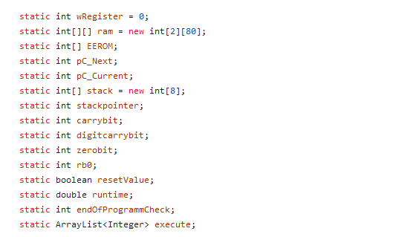

binary hex conversion:

Binary: 1000 0101
HEX: 8 5 H

Befehle

Destination Bit
Das Destination Bit sagt aus um welches Register es sich handelt.
Falls das Bit den Wert 0 oder W entspricht, wird damit das W-Register gemeint.
Falls das Bit den Wert 1 oder F entspricht, wird damit das Fileregister gemeint.

MOVLW: Move literal number in Working Register

Der MOVLW Befehl bewegt eine 8-Bit Zahl in das W-Register.

MOVLW 25H

Nach den Ausführern von diesem Befehl, ist 25H im W-Register.

MOVWF: Move Working File

Bewegt das was im W-Register ist zu der Fileregister Adresse

MOVEWF [Fileregister]

SWAPF: Swap File
Tauscht den Inhalt von 2 File Registern

SWAP [Fileregister], [D]

D = Destination Bit
Falls D=0 oder W → Destination = W-Register
Falls D=1 oder F → Destination = File Register

ADDWF: Add Working Register to File Register

Addiere Inhalt von W-Register zu dem Fileregister.

ADDWF [Fileregister], [Destination Bit]
Falls D=0 oder W → Destination = W-Register
Falls D=1 oder F → Destination = File Register

ANDWF: AND Working Register to File Register
Durchführt eine Boolesche Operation zwischen Register.
ANDWF [File Register], [D]

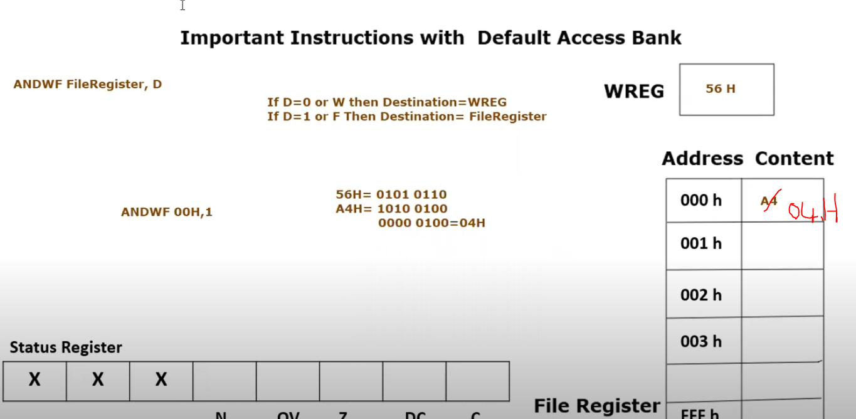

BSF : Bit set file
setzt beliebiges bit von angegebener file addresse auf 1
BSF FileRegister, Bit

BCF: Bit clear file
Wie BSF setzt aber bit auf 0

Fazit

Die Implementierung des PIC16F84 Simulators war eine umfangreiche, aber lehrreiche Aufgabe um zu verstehen wie der Mikrocontroller tatsächlich funktioniert und ein tieferes Verständnis für Java zu gewinnen.
Neben diesen technischen Fähigkeiten wurde ebenfalls die Wichtigkeit des Software Engineerings bedeutsam geworden ins besondere die Strukturierung des Projektes und Zusammenarbeit im Team. Ein Beispiel Für die wäre es gut im Voraus die Struktur zu planen schon von Anfang an anstatt mitten im Projekt zu realisieren, dass man die Übersicht verloren hat und es erst dann zu strukturieren. Außerdem vermeidet man ebenfalls die Fehler die bei der Umstrukturierung entstehen und Zusammenarbeit im Team um möglichst effektiv das Projekt zu bearbeiten.
Aber auch die Kommunikation zum Beispiel war es wichtig zu wissen wie die andere Person etwas implementiert hat damit das Frontend und Backend gut kombiniert.

Was schiefgelaufen ist
Trotz ausführlicher Planung am Anfang des Projektes, wäre es wichtig gewesen ebenfalls die Architektur des ganzen zu planen damit man im Laufe des Projektes nicht den Pfaden verliert und alles wieder umstrukturieren muss. Beim nächsten Mal sollten daher ebenfalls die Design Patterns direkt am Anfang berücksichtigt werden und nicht erst wenn man den Überblick verloren hat.
Außerdem wäre eine Einhaltung eines Coding Styleguides sinnvoll gewesen, da es Teilweise zu Problemen beim Mergen kam, weil unter anderem Klammern nicht einheitlich formatiert wurden und man hat ebenfalls Zeit damit verschwendet Sachen zu suchen, wenn man nicht mehr genau wusste wie die Variablen genau benannt wurden. Mögliche Styleguide Ansätze wären zum Beispiel bei jeder Variablen das Präfix des Datentyps zu schreiben + Trennung der Wörter nach dem CamelCase Prinzip.

Was man am Projekt noch verbessern kann
Wäre mehr Zeit für das Projekt zur Verfügung gewesen, wären könnte man zusätzliche Funktionalitäten einbauen wie z. B. eine Hardwareansteuerung und bessere Logik hinter der Simulator State Textarea und Console Textarea.

